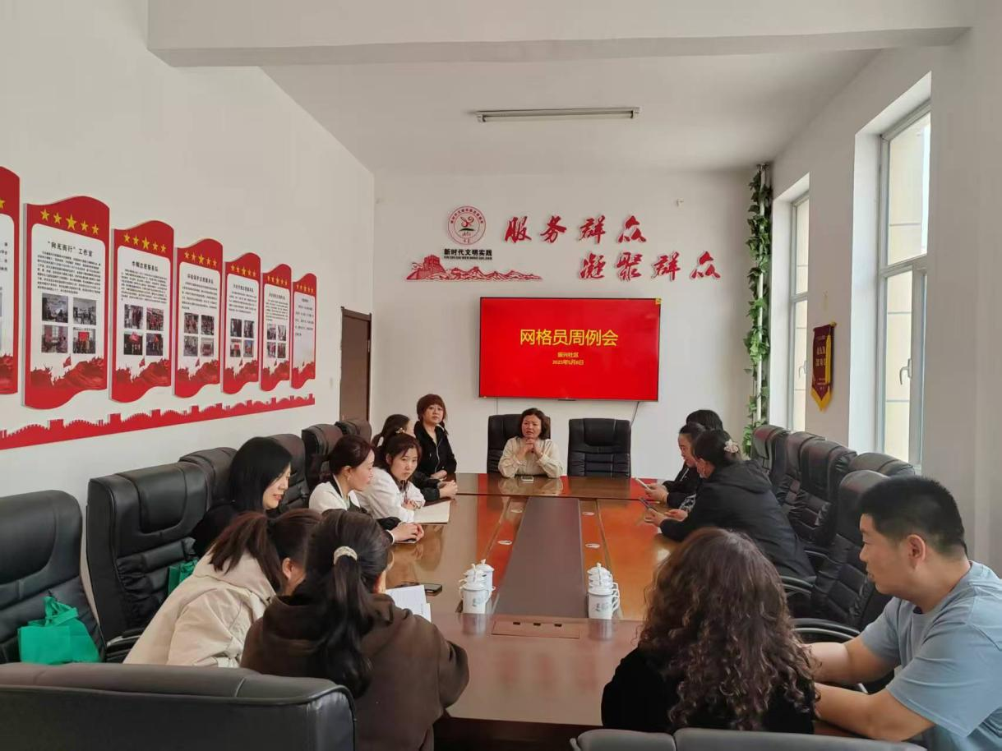

#### 2025年5月8日，振兴社区召开了网格员周例会，会议中对辖区内困难人员登记，养老保险宣传缴纳，智慧社区平台信息更新，平房区环境卫生整治等重点工作进行部署。